Уважаемые посетители сайта!

В 2023-2024 учебном году в МКДОУ «Детский сад с Башлыкент» функционируют 6 групп. Предлагаем Вам посетить странички и ознакомиться с подробной информацией.
Группы | Названия
1 младшая группа  «Колобки»  возраст детей 1,5-3года | 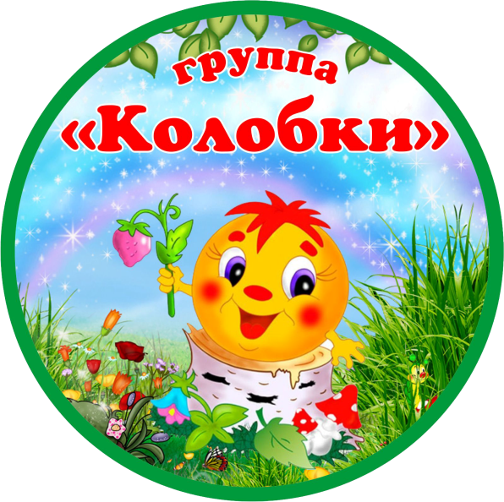
1 младшая группа  «Колобки»  возраст детей 1,5-3года | 
2 младшая группа  «Зайчата»  (возраст детей 3-4года) | 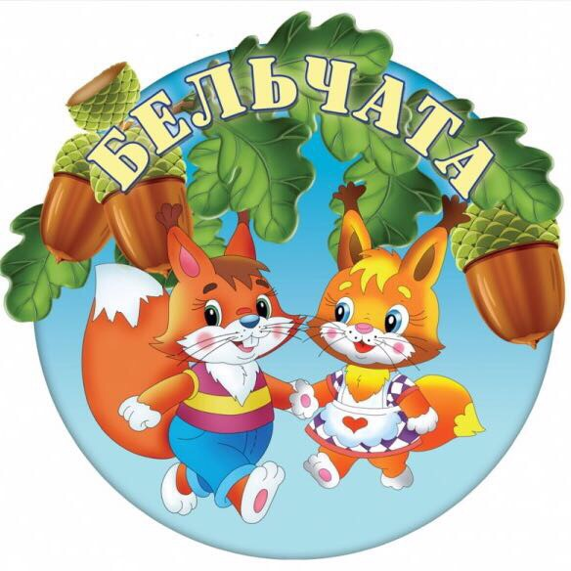
2 младшая группа  «Светофорик»  (возраст детей 3-4 лет) | 
Средняя группа  «Радуга»  (возраст детей 4-5 лет) | 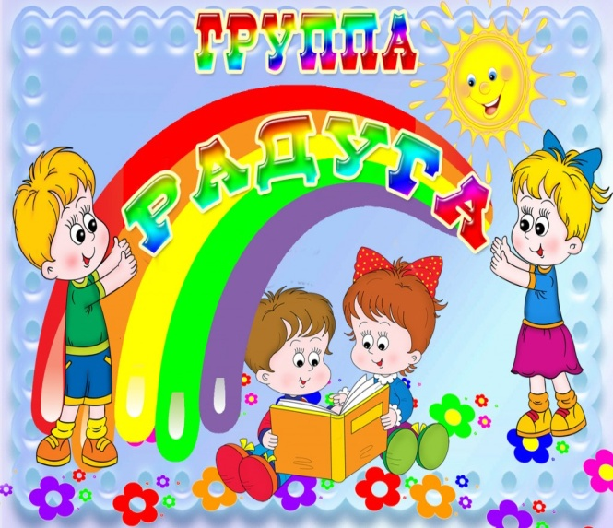
Старшая группа  «Земляне»  (возраст детей 5-7лет) | 

